# RevitWorksets

## Правила распределения элементов по рабочим наборам.

1) worksetByCategory

Разделение категорий

2)worksetsByFamily

Разделение по первым буквам названия семейств

3)worksetsByType

Разделение по первым буквам названия типов

4)worksetByParameter

Разделение по параметрам. Возможна любая реализация:

- По наличию параметра

- По значению параметра

На данный момент сделано для Да/Нет параметра. (Если да -попадает в набор)

5)worksetByLink

Разделение связанных файлов ревит по различным наборам в зависимости от названия.

## Правила заполнения xml.

Сама XML состоит из 5 пунктов, лишние можно убирать, порядок блоков в XML не важен.

Порядок определения элементов к наборам соответствует списку выше, а не порядку в xml.

Все блоки должны находится внутри <InfosStorage>…</InfosStorage>…

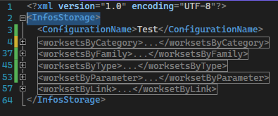

### 1) worksetByCategory

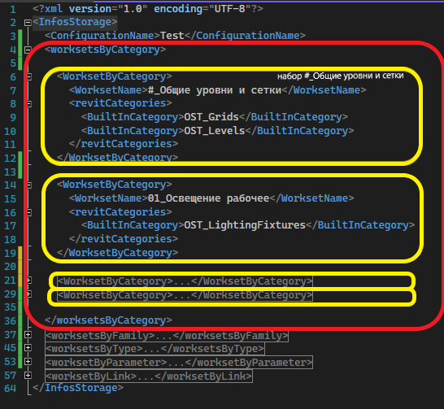

В данном примере создается 4 рабочих набора(2 свернуто).

Рабочий набор #_Общие уровни и сетки состоит из элементов 2 категорий ОST_Grids и OST_Levels.

### 2)worksetsByFamily

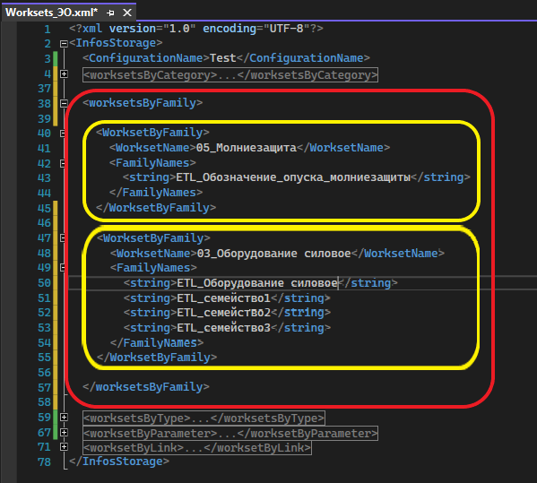

2 рабочих набора. ETL_семейство1 – название семейства.

### 3)worksetsByType

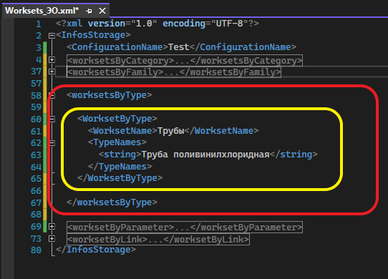

Создание рабочего набора **Трубы** *в* который входят элементы у которых название типа начинается с названием Труба поливинилхлоридная…………..

Пример:

### 4) worksetByParameter

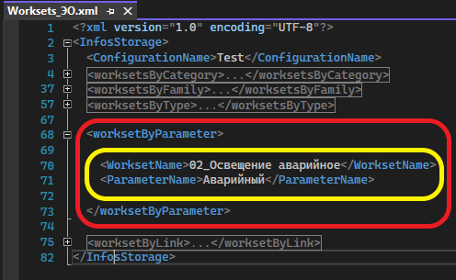

Было: Создавался рабочий набор с названием параметра.

Стало: Название рабочего набора задается отдельно. Принадлежность к рабочему набору определяется нажатой галочкой в параметре.

Пример:

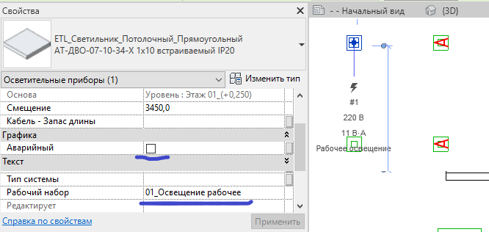

Рабочий набор установился через worksetByCategory(01_Освещение рабочее) и проигнорировался worksetByParameter(02_Освещение аварийное) т.к. галочка не нажата.

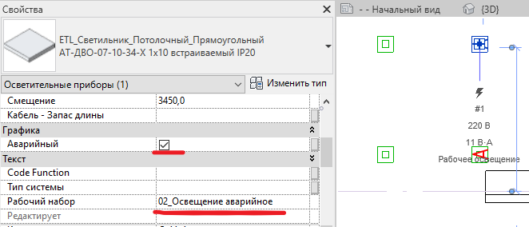

Рабочий набор установился через worksetByCategory(01_Освещение рабочее) и после перезаписался через worksetByParameter(02_Освещение аварийное) т.к. галочка нажата.

Возможно реализовать по значению параметра. Разные наборы по разным значения одного параметра.

### 5) worksetByLink

Работает только со связанными файлами.

Количество созданных рабочих наборов зависит от количества сформированных уникальных названий. Название рабочих наборов формируется из названий связанных файлов.

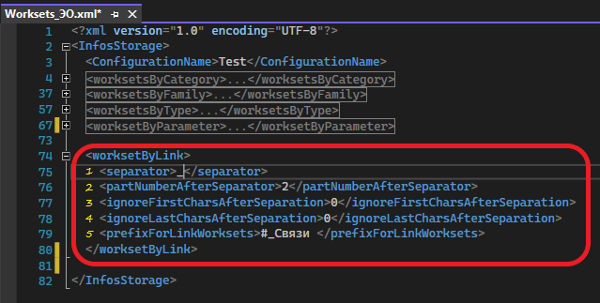

* separator

Разделяет название на части по символу.

В Данном случае получилось 4 части.

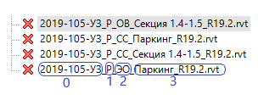

* partNumberAfterSeparator

Выбор номера части для название.

С помощью введенной цифры 2 выбираем ЭО.

* ignoreFirstCharsAfterSeparation количество элементов для удаления из начала выбранного названия.
* ignoreLastCharsAfterSeparation количество элементов для удаления из начала выбранного названия.
* prefixForLinkWorkset префикс для название (#_Связи).

Результат:

3 рабочих набора:

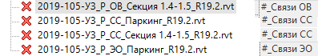

## Дополнительно.

При выполнение плагина параллельно записываются все выполненные в нем действия в workset_log адресу расположенный по адресу:

%appData% Autodesk\Revit\Addins\20xx\RevitWorksets\logs

